Cleaneo-Spachtel m. Aufkantung

Knauf Gips

Eigenschaften

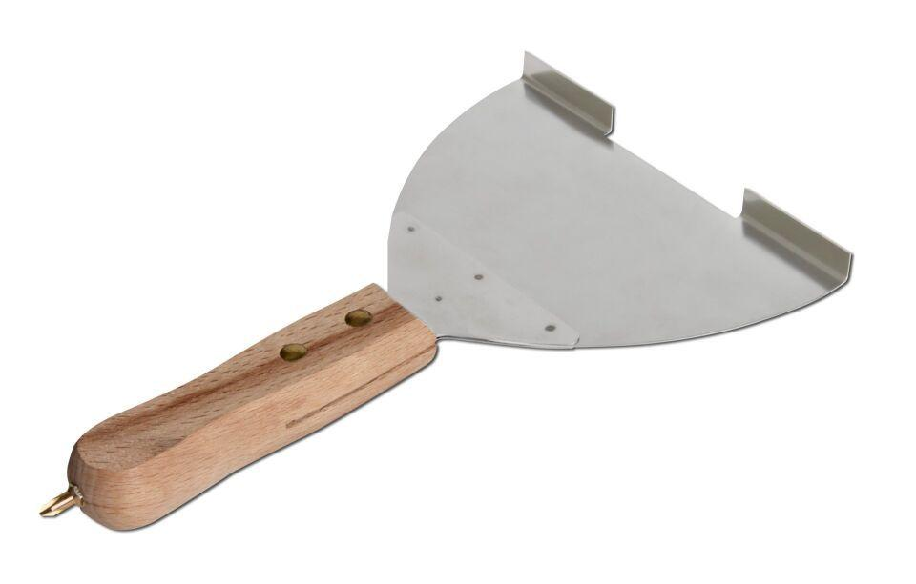

GTIN:

4003982184726

HAN:

00073961